哈啰单车校园使用指南

一、实名认证
为确保骑行用户符合法定年龄要求，所有用户均须在哈啰APP中，根据提示填写本人身份信息完成实名认证（留学生可使用护照等有效证件认证）。未完成实名认证，无法扫码使用哈啰单车。实名认证通过后，方可进行师生身份认证。
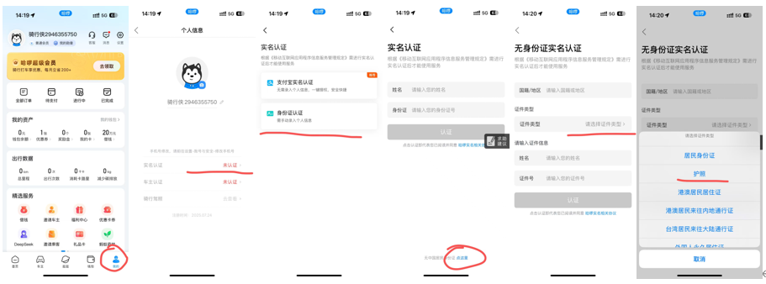
二、师生身份认证与购卡流程
目前，仅支持在哈啰App内完成师生认证及购买本校专享骑行卡，操作前请确认本人为湖州师范大学在读学生或教职工，否则无法购买本校专享骑行卡。
（一）认证入口
打开哈啰App，在首页找到“学生中心”入口，如首页无显示，可使用哈啰App扫描下方二维码进入。
（二）认证材料
学生需上传学生证正面照片（也可使用录取通知书、一卡通等有效证明）；教职工可上传一卡通、教师证等证明材料。请确保照片清晰、信息完整。
特别提示：大一新生如暂无学生证，可用录取通知书代替；严禁将自己的证件照片借给他人使用，一经发现将作封号处理。
（三）审核时效
认证材料提交后，系统将在3—5个工作日内完成审核。
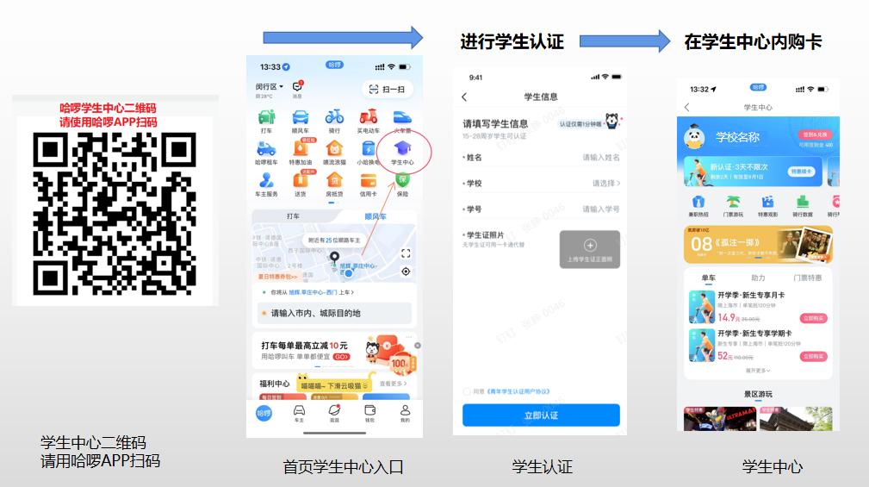
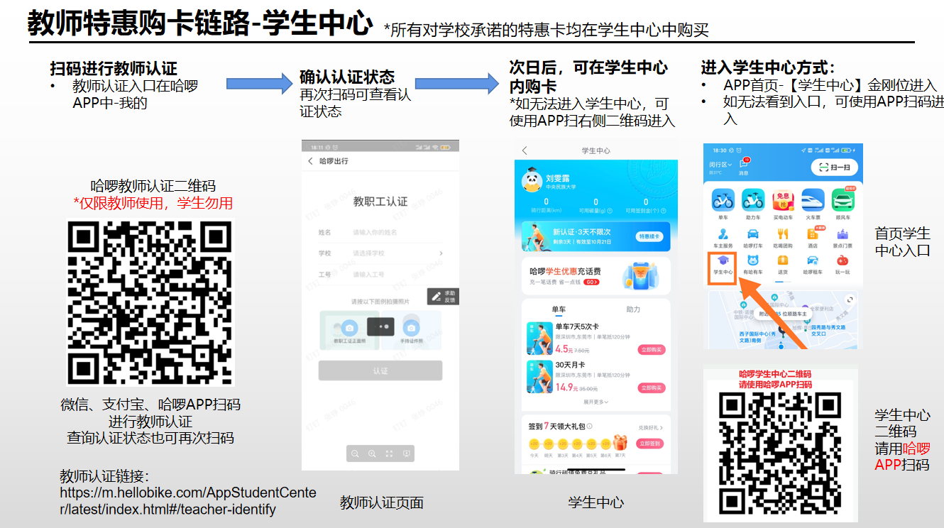

三、使用规范
（一）使用方式
完成实名认证及师生认证后，须在哈啰App内购买校园专属月卡，通过App扫码开锁、还车及支付。无需缴纳押金。
（二）收费标准
在哈啰划定的湖州师范大学校园电子围栏内，完成学生认证后领取优惠券，哈啰电动车骑行仅需0.69元畅骑15分钟，运行期间仍存在bug，请15分钟内还一次车，再领券享受优惠。
哈啰自行车在运营范围内，首小时免费，超过1小时按1元/小时收费。
- 优惠劵领取流程
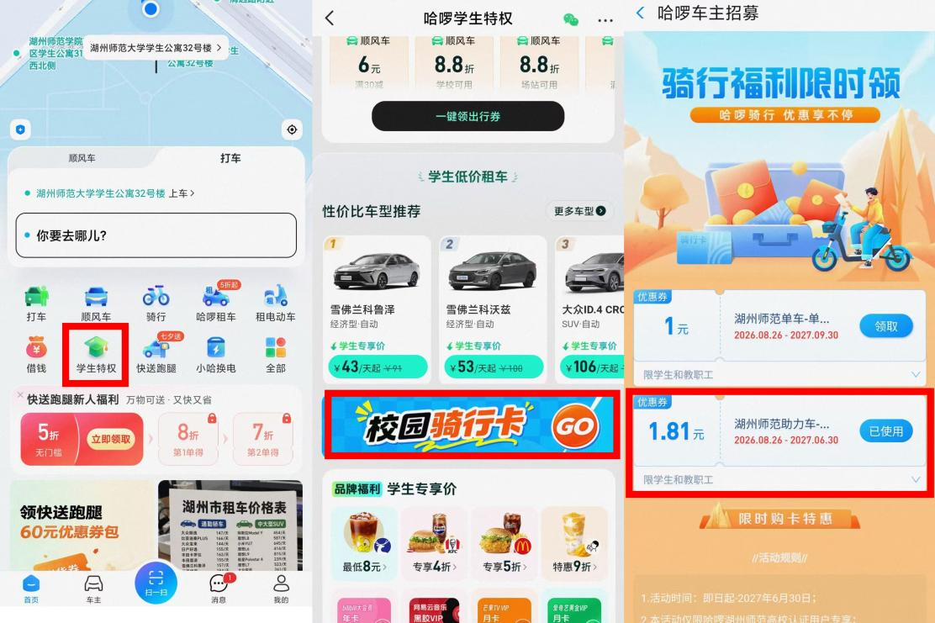
第一步进入学生特权 ，第二步点校园骑行卡，第三步领取优惠券即可使用。

（四）用车注意事项
学校专享骑行优惠仅支持哈啰APP扫码开锁或购买哈啰APP端售卖的骑行套餐，通过其他第三方软件（例如微信/支付宝）扫码开锁/购卡可能被单独计费。更多详细规则可在哈啰APP“单车首页—右下角”我的“优惠券”中查看。

湖州师范大学专属认证指南，免费秒过超简单
全程无押金、无任何认证费用，按步骤操作，大部分情况系统秒审核，认证通过立即解锁福利：

文明骑行小贴士，安全出行共守校园秩序
🔸 骑行前务必检查车辆：刹车、车胎、车铃等部件是否正常，确认无故障后再出发，保障骑行安全；
遵守交通规则，校园内全程减速慢行，避让行人与非机动车，不逆行、不载人，文明骑行；
规范还车不违规：请将车辆停放在校园指定停车区域，摆放整齐，避免因违停产生扣费，共同维护校园停车秩序。

问题咨询专属热线
骑行过程中若遇到车辆故障、计费疑问、还车难题等问题，可随时致电咨询，我们将为你及时解哈啰单车官方客服热线：95218900或13282881618。

来源：哈啰出行

